123tinta.es presenta

La tecnología que cuida las casas: dispositivos inteligentes para un hogar más conectado

- Aparatos como enchufes, bombillas, cámaras o timbres inteligentes ayudan a controlar a distancia diferentes elementos del hogar

- Estos dispositivos también facilitan la automatización de tareas cotidianas durante todo el año, más allá del periodo vacacional

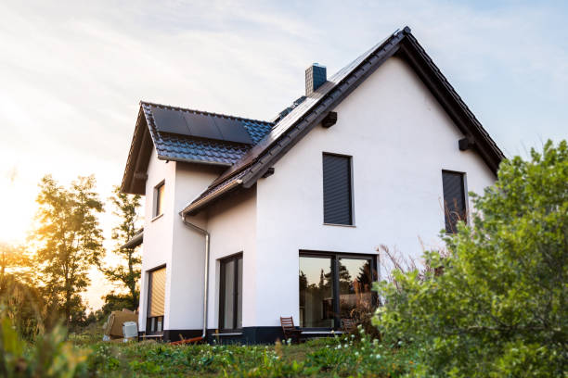

Madrid, 13 de agosto de 2026.- Durante las vacaciones las viviendas se quedan vacías durante días o semanas y aumenta la necesidad de mantenerlas bajo control. La tecnología smart home permite supervisar algunos elementos del hogar y gestionar determinadas funciones a distancia.

La expansión de esta tecnología está acercando la domótica a través de dispositivos pequeños que permiten automatizar y controlar distintas funciones desde el móvil. 123tinta.es, especialista en cartuchos de impresoras y toners, cuenta con una gama de productos que incluye enchufes, timbres o cámaras inteligentes, pensados para facilitar algunas tareas del día a día.

Algunos dispositivos para hacer más inteligente el hogar

La tecnología conectada permite incorporar diferentes soluciones de forma progresiva, sin necesidad de realizar grandes instalaciones. Cada dispositivo responde a una necesidad concreta:

- El enchufe inteligente permite controlar a distancia los aparatos conectados y consultar su consumo de energía.
- Con la bombilla inteligente puedes programar el encendido y apagado de las luces y gestionarlas desde el móvil.
- Instalando la cámara inteligente es muy sencillo supervisar diferentes zonas de la vivienda y consultar qué ocurre en ellas de forma remota.
- El timbre inteligente envía avisos cuando alguien llama a la puerta y permite comprobar quién se encuentra en el exterior.

El verano, el momento para descubrir sus posibilidades
El periodo vacacional es uno de los momentos en los que este tipo de tecnología puede resultar especialmente útil. Con la vivienda vacía, el control remoto permite gestionar luces o dispositivos conectados y recibir avisos relacionados con la actividad en el hogar.
Sin embargo, sus funciones no se limitan a las vacaciones. La tecnología inteligente también puede incorporarse a las rutinas habituales para automatizar pequeñas tareas y facilitar la gestión diaria del hogar.
“Lo interesante de la tecnología inteligente es que no implica necesariamente transformar toda una vivienda. Empezar por una bombilla, un enchufe o un sensor permite identificar qué tareas tiene sentido automatizar y ampliar el sistema progresivamente según las necesidades de cada hogar”, explica Ramiro Bresler, ecommerce manager de 123tinta.
Sobre 123tinta
123tinta.es nace en junio de 2021 como el ecommerce de consumibles para impresoras con la mejor relación calidad-precio del mercado. La empresa española, con sede central en Azuqueca de Henares (Guadalajara), tiene como enfoque principal la industria de los consumibles para impresoras.
Ofrece los cartuchos de tinta y tóner con la garantía de precio más bajo tanto para usuario particular como para empresas. Asimismo, cuentan con un amplio catálogo de artículos de papelería y material escolar. Dispone de un servicio de atención al cliente pre y posventa y un servicio de entrega rápida en 24 horas.
Más información:
Actitud de Comunicación
Virginia Ayala: virginia.ayala@actitud.es Teléfono: 913 02 28 60

